Аркуш C — за ескізом (6 колонок)
Кожна клітинка — один логотип 40 × 40 мм. Жирна чорна рамка — одна наклейка (вирізається разом); пунктир — межа між логотипами всередині наклейки. Щоб перегрупувати: змініть, де жирні лінії (Конструктор таблиць → Межі). Сірий номер у куточку відповідає таблиці «яка каса — що клеїти». Логотипи схематичні: правою кнопкою → Змінити рисунок.
REA CARD www.rea-card.de |  |  | REA CARD www.rea-card.de
1   |  |  | 2 | 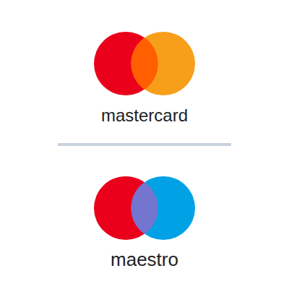 | 
REA CARD www.rea-card.de
3 |  |  | 4  
 |  | 
5   | 6   | 7   | 8   | 9   | 10  

Що приймає каса | Варіант C
Тільки girocard + безконтактно (Apple Pay працює) | 1
Mastercard + Visa без Apple Pay / Google Pay | 2
girocard + Mastercard + Visa (усе) | 3
Mastercard + Visa + Apple Pay / Google Pay, без girocard | 4
Diners Club | + 5
American Express | + 6
JCB | + 7
UnionPay | + 8
SEPA Lastschrift | + 9
Оплата карткою (Kartenzahlung) | + 10

Аркуш A — широкий
Кожна клітинка — один логотип 40 × 40 мм. Жирна чорна рамка — одна наклейка (вирізається разом); пунктир — межа між логотипами всередині наклейки. Щоб перегрупувати: змініть, де жирні лінії (Конструктор таблиць → Межі). Сірий номер у куточку відповідає таблиці «яка каса — що клеїти». Логотипи схематичні: правою кнопкою → Змінити рисунок.
REA CARD www.rea-card.de |  | REA CARD www.rea-card.de |  |  | REA CARD www.rea-card.de
1 |  | 2 |  |  | 3
4 |  |  |  |  |  | 12
5 |  |  | 7 | 8 | 9 | 13
 |  |  | 10 |  | 11 | 14
6 |  |  |  |  | 15 | 16

Смуга B — довга, усе горизонтально
REA CARD www.rea-card.de |  | REA CARD www.rea-card.de |  |  | REA CARD www.rea-card.de |  |  | REA CARD www.rea-card.de
1 |  | 2 |  |  | 3 |  |  | 4
5 | 6 |  |  |  | 7 | 8 | 9 | 10 | 11 | 12 | 13 | 14

Яка каса — що клеїти
Що приймає каса | Аркуш A | Смуга B
Базова: REA + girocard + оплата карткою | 1 | 1
girocard + Mastercard + Visa | 4 (смуга) або 5 (кубик) | 2
Тільки girocard + безконтактно | 2 | 3
Mastercard + Visa, без girocard | 6 | 4
Mastercard + Visa без Apple Pay / Google Pay | 3 | 6 + 7
girocard + лише Mastercard (або лише Visa) | 2 + 7 (або 8) + 9 | 3 + 6 (або 7) + 5
American Express | + 12 | + 9
Diners Club | + 13 | + 10
JCB | + 14 | + 11
UnionPay | + 15 | + 12
SEPA Lastschrift | + 16 | + 13
Окремо «оплата карткою» | — | 14
Google Pay не працює з girocard, тому в блоці girocard є тільки Apple Pay.

